**Визуализация данных**

***Диаграмма*** (греч. Διάγραμμα (diagramma) – изображение, рисунок, чертёж) – графическое представление данных, позволяющее быстро оценить соотношение нескольких величин. Представляет собой геометрическое символьное изображение информации с применением различных приёмов техники визуализации.

***Диаграммы-линии или графики*** – это тип диаграмм, на которых полученные данные изображаются в виде точек, соединённых прямыми линиями. Точки могут быть как видимыми, так и невидимыми (ломаные линии).

***Столбчатые и линейные диаграммы (гистограммы)***

Классическими диаграммами являются столбчатые и линейные (полосовые) диаграммы. Также они называются гистограммами. Столбчатые диаграммы в основном используются для наглядного сравнения полученных статистических данных или для анализа их изменения за определённый промежуток времени. Построение столбчатой диаграммы заключается в изображении статистических данных в виде вертикальных прямоугольников или трёхмерных прямоугольных столбиков.

***Круговые (секторные) диаграммы***

Достаточно распространённым способом графического изображения структуры статистических совокупностей является секторная диаграмма, так как идея целого очень наглядно выражается кругом, который представляет всю совокупность.

***Радиальные (сетчатые) диаграммы***

В отличие от линейных диаграмм, в радиальных или сетчатых диаграммах более двух осей. По каждой из них производится отсчёт от начала координат, находящегося в центре. Для каждого типа полученных значений создаётся своя собственная ось, которая исходит из центра диаграммы.

***Таблица*** (из лат. tabula «доска») – способ передачи содержания, заключающийся в организации структуры данных, в которой отдельные элементы помещены в ячейки, каждой из которых сопоставлена пара значений – номер строки и номер колонки.

Word clouds



Word it out

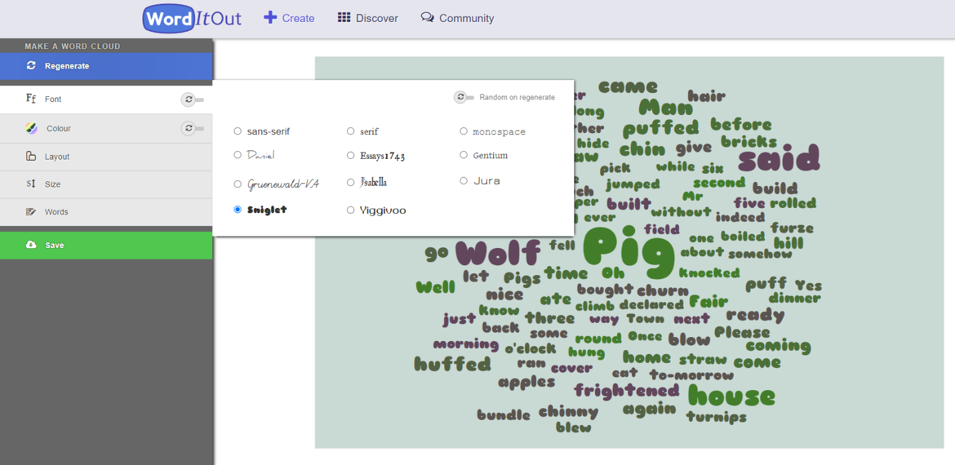

Word art

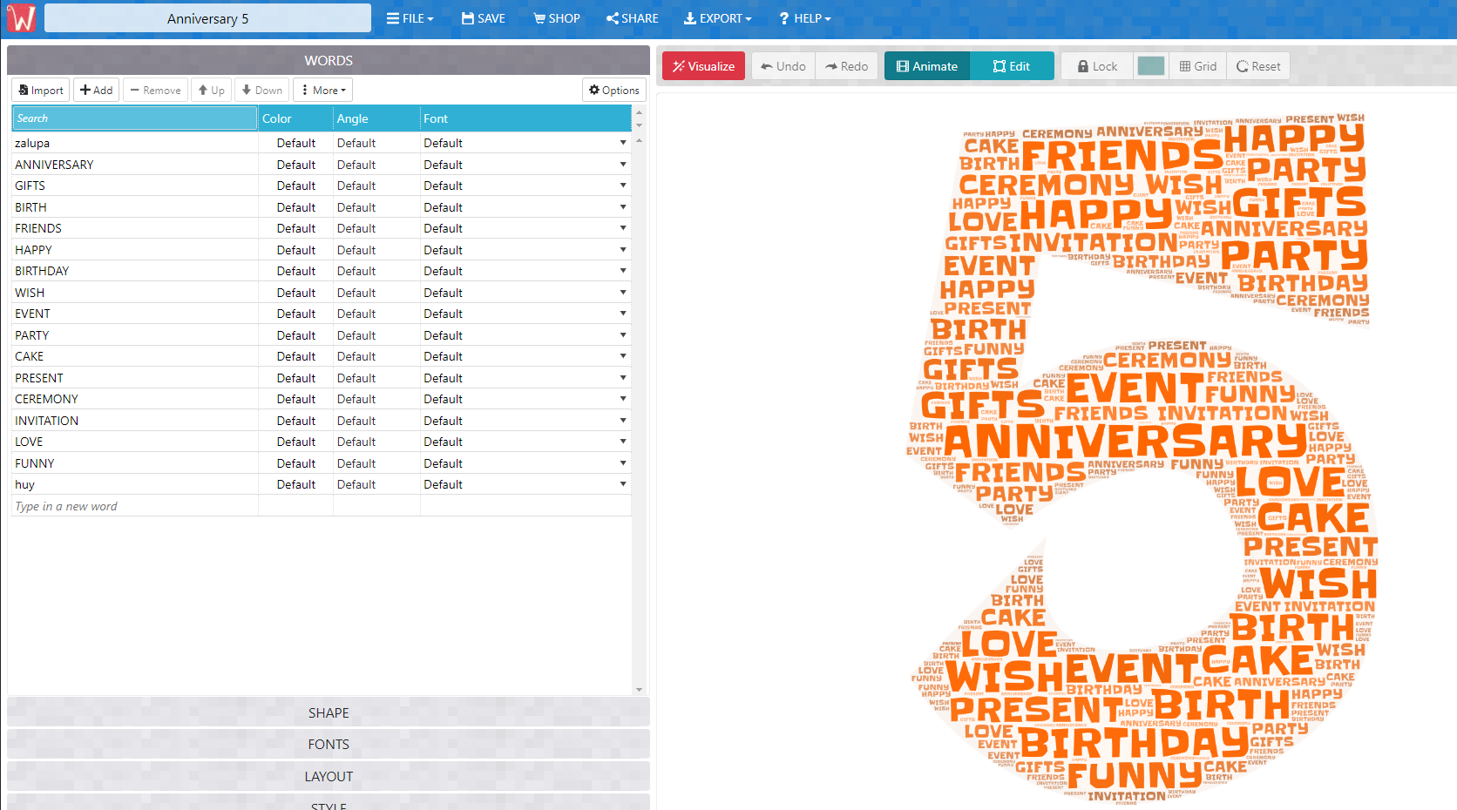

Voyante tools

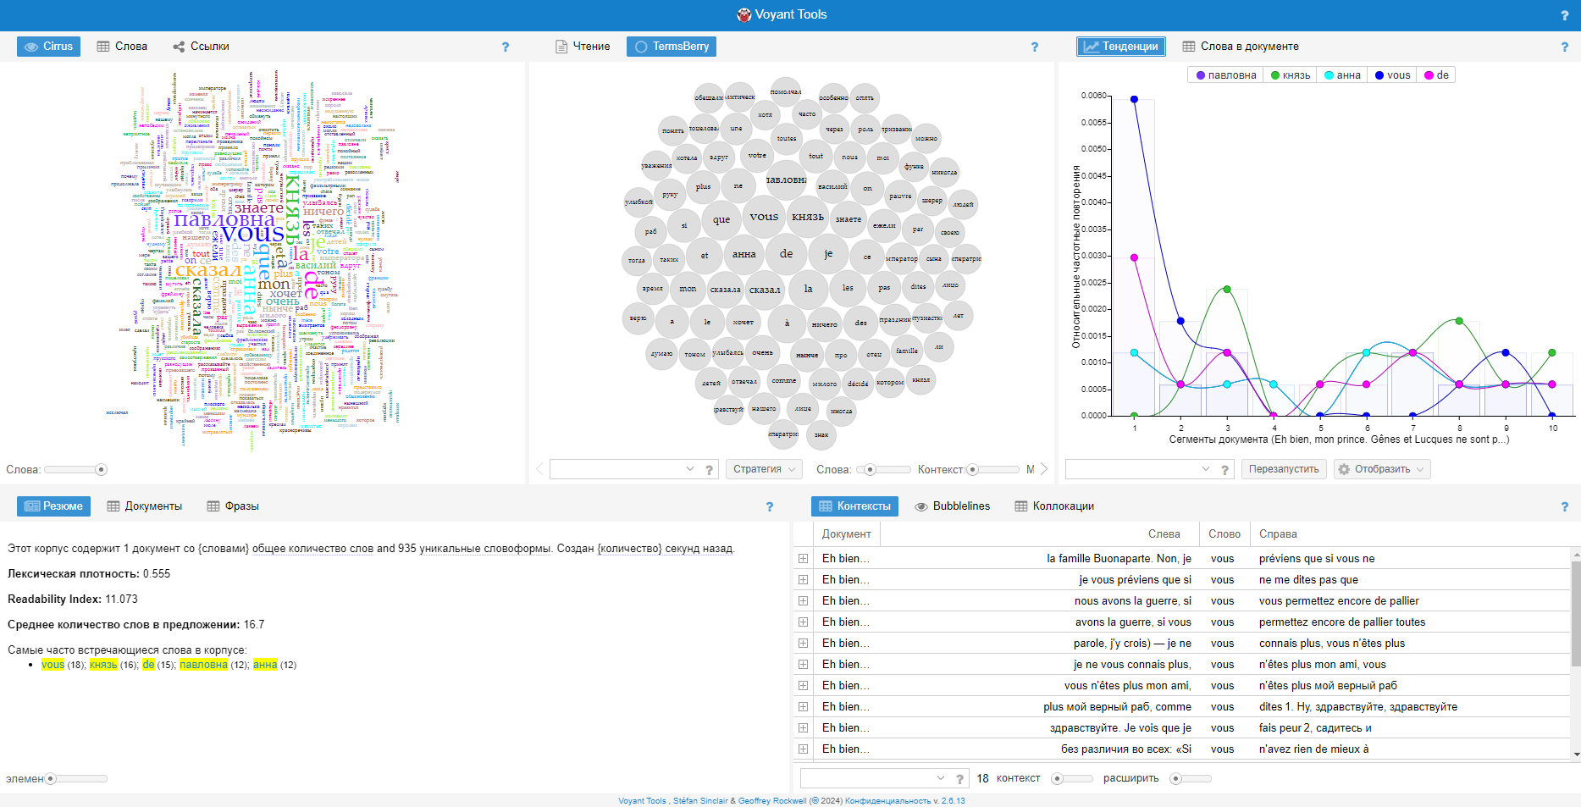

**Сетевой анализ**

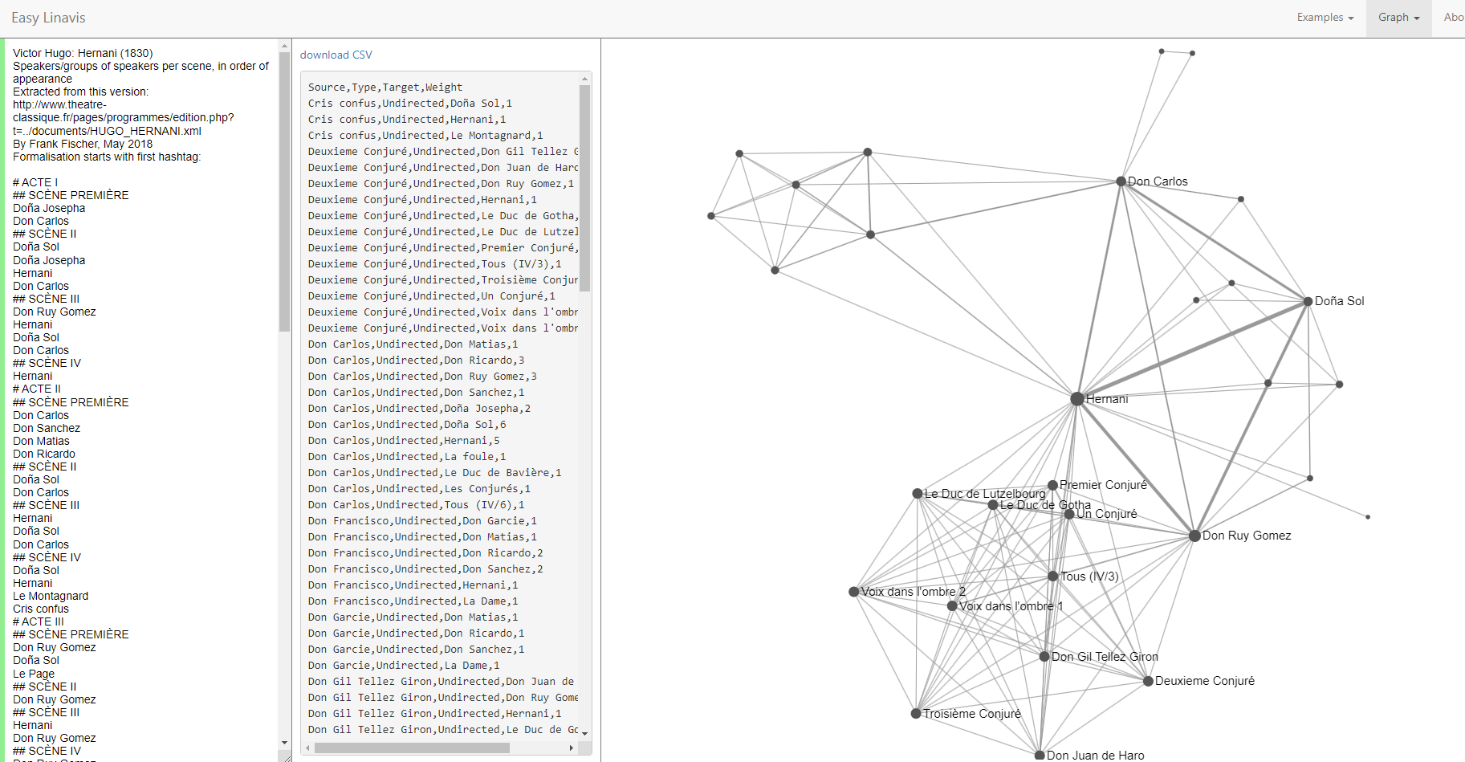

**Стилеметрия и тематическое моделирование**

